个人成长及社会生活
（第二学习阶段）
生活事件：坚守岗位

学习目标 | ： | 1. 学生能认识学校或社会上有许多坚守岗位的人。  2. 学生能明白坚守岗位是负责任的表现。  3. 学生能明白坚守岗位的重要性。
价值观及态度 | ： | 责任感
教材 | ： | 附件一：「职业狂想曲」职业卡  附件二：「职业特工队」工作纸  附件三：学生访谈问卷

教学步骤：
步骤（参考） | 学习重点
活动一：坚守岗位的警察/消防员  1. 教师提问：  - 过节时大部分人都在休假，跟家人朋友享受假期，共度佳节，你知道有哪些人在节日时，仍然按时上班，服务市民呢？  （例如：警察和消防员等就不得不牺牲和家人团聚的温  馨时光，为市民的平安而坚守岗位。 )  2. 教师可展示有关警察和消防员坚守岗位的新闻或影片，  如在节庆或恶劣天气下执行职务或英勇殉职等。 教  师亦可请学生于课前搜集相关资料，在课堂上分享。  3. 教师提问：  - 看完新闻或影片，你有甚么感受呢？  - 你觉得这些警员及消防员是不是英雄？为甚么？  - 不少巴士司机及饮食从业员在假日也不可休假，他们又是不是英雄？  - 各位的父母努力工作，照顾子女，他们又是英雄吗？  4. 小结：  作为消防员，每天都要准备为他人牺牲自己，每天要  面对生命危险，拯救他人，不为个人安危，这正是他  们的工作性质。 而警察永远会保护市民大众的安全。  这项工作很艰巨，这是警察的职责，他们任何时候都会  保护社区，坚守岗位。 其实不论是哪一阶层，只要能  「尽责」，便可以成为别人眼中的英雄。 | - 让学生明白在社会上有很多人尽忠职守，每天都在保护着我们  - 运用日常生活的例子，让学生明白社会上有许多坚守岗位的人，任何时候都在保卫人们的安全，是负责任的表现
活动二：一个都不能少  1. 学生阅读《一个都不能少》故事，并分组讨论。  《一个都不能少》故事  - 主题：尽忠职守  - 简介：  哗啦啦是排球队成员，由于未能当队长，练习时十分  懒散; 相反大笨狗虽是后备，却勤力练习。 哗啦啦  嘲笑大笨狗，表示纵然他努力也未必有机会出赛，但  大笨狗仍坚持练习不懈，甚至其他队员叫他玩耍，也  不受引诱。 比赛期间，由于哗啦啦平时疏懒，技术  生硬，接球频频失误，终受伤出场。 教练派后备大  笨狗出赛，大笨狗表现出色，结果全队得到胜利。  智多多颁奖，  因哗啦啦没有尽忠职守而得不到奖，哗啦啦惭愧万  分，决定从此改过，积极练习。  - 重点摘要：  在球队中，正选及后备球员同样重要。 教师宜引导学生明白在日常生活中，不同岗位都有各自的职责，每人应紧守自己的岗位，发挥负责任的精神。  资料来源：廉政公署德育资源网，「齐玩齐看智多  多」  漫画游戏集，尽忠职守：一个都不能少（B），  http://www.me.icac.hk/tc/resource.aspx?lstmaid=444  2. 讨论问题：  - 哗啦啦有甚么不对的地方？  - 大笨狗平时怎样做？为甚么它会这样做？  - 如果你是大笨狗，你也会努力练习吗？ 为甚么？  - 哗啦啦对球队有甚么贡献？  - 大笨狗对球队有甚么贡献？  - 看完这个故事，你有甚么启发？  - 你们认为故事中谁是英雄？为甚么？  - 比赛前，大笨狗有没有想过自己会成为英雄？有甚么特质令他成为英雄？  3. 小结：  我们要明白在日常生活中，不同岗位都有各自的职责，  每人应紧守自己的岗位，发挥负责任的精神。 虽然尽  责」不一定是为了成为别人的英雄，但机会却会留给  「尽责」的人。 | - 让学生明白坚守岗位的重要性  - 引导学生归纳「英雄」的特质，让学生明白「尽责」的重要性
活动三：「职业狂想曲」  1. 教师向学生派发附件一，每组一张。  2. 教师提问：  - 你有否想过将来从事甚么职业以贡献香港社会？  - 你希望担当职业卡上的职业吗？  - 这职业如何能贡献香港？  - 若然将来真的担当这职业，你会如何投入工作，以致能对社会作出贡献？  - 若果香港没有这职业，会怎样呢？  2. 教师派发附件二，请学生填写。  3. 小结：  其实各行各业也能贡献香港的，只是平常我们忽视了其  重要性。 各行各业是环环相扣的，只要各人忠于自己的  岗位，便能对整个社会带来益处。 | - 透过不同的职业，让学生了解各行各业对社会的贡献，亦明白坚守岗位的重要性

教师总结（参考）：

做事负责任是一个人应该具备的品格。 不论是甚么阶段，不管从事甚么工作，也不管职位的高低，都要忠于职守、尽职尽责，把自己负责的事情办好。 希望各位同学也能坚守岗位，做事尽责，日后成为别人眼中的英雄。

学生延展活动：
- 「英雄小档案」
1. 教师请学生讨论成为下列各项英雄所需的条件或行为。
题目：i. 成为自己的英雄
ii. 成为父母的英雄
iii. 成为同学/老师的英雄
iv. 成为社会的英雄
2. 然后，请学生列出自己的目标及实践的方案。
3. 教师宜透过提问及追问，令学生思考方案的可行性，协助学生进一步修订。 教师亦
可搜集相关的「名人隽语」，与同学分享，勉励他们持守「尽责」的品格。

学生访谈：

教师可于课后一星期，以个人或小组形式与学生进行访谈，藉以了解学生的学习情况。 参考问题见附件三。
附件一
「职业狂想曲」职业卡

请分发以下职业卡予各组。
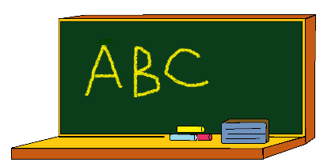  教师 |   律师
  家庭主妇 |   地盘工人
  办公室文员 | 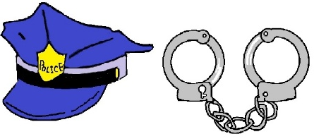  警察
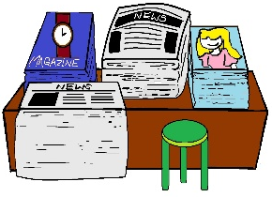  报摊小贩 | 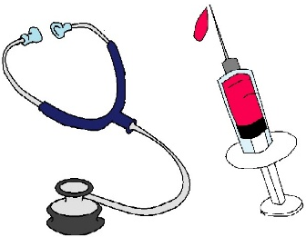  医生

附件二

「职业特工队」
请填写以下表格
我获分发的职业是：___________________________________________
我希望/不希望担当这职业：
希望
不希望
我认为这职业如何能贡献香港？
若然将来真的担当这职业，我会以怎样的态度去工作以致能贡献社会？

附件三

学生访谈问卷

主题：坚守岗位

- 你想成为「英雄」吗？ 为什么？

- 你觉得英雄要有什么特质？ （请举出一项你认为最重要的特质）

- 承上题，为什么你认为__________这项特质这么重要？

- 你拥有_________这项特质吗？
有—你在什么地方表现出这项特质？ 你认为如何充分发挥英雄的特质？你将如何实践？
没有—你会如何让自己获得这项特质？ 你将如何实践？

- 你喜欢这节课吗？ 1-10分你会给多少分？为什么？

